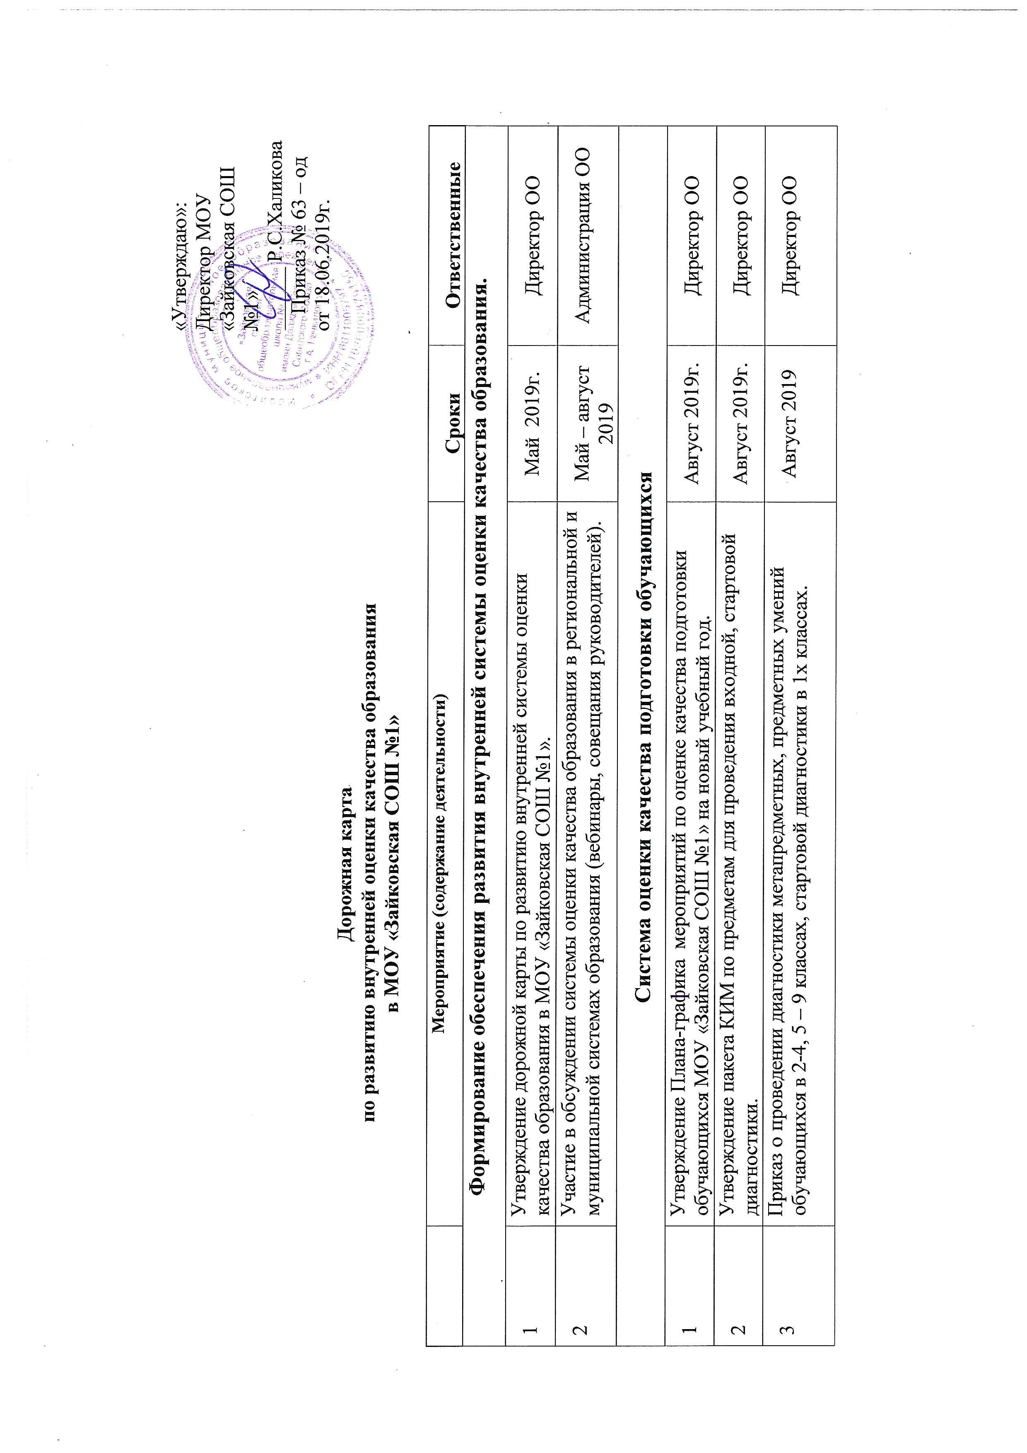

4 | Корректировка Программы по поддержке и развитию высокомотивированных обучающихся в МОУ «Зайковская СОШ №1» на 2019-2022 гг. | Июнь 2019 | Творческая группа педагогов

5 | Внесение изменений в соответствии с требованиями ФГОС в Положение о контрольно – измерительных материалах. | Май 2019 | Заместитель директора по УВР
6 | Определение порядков (технических, технологических, процедурных, аналитических) проведения процедур по оценке качества подготовки обучающихся (предметных и метапредметных результатов), интерпретации и представления их результатов. | 2019г. | Заместитель директора по УВР
7 | Проведение процедур по оценке качества подготовки обучающихся. | Ежегодно | Педколлектив
8 | Разработка и реализация плана по работе с детьми, не мотивированными на обучение (демонстрирующими низкие образовательные результаты) | Июнь 2019г.  В течение учебного года | Заместитель директора по УВР, педколлектив
9 | Участие образовательной организации в национальных исследованиях качества образования в соответствии с выборкой. | В соответствии с графиком проведения НИКО | Заместитель директора по УВР, педколлектив
10 | Участие образовательной организации во Всероссийских проверочных работах в штатном режиме. | Ежегодно | Заместитель директора по УВР, педколлектив
11 | Проведение мониторинга достижения показателей оценки качества подготовки обучающихся (по базовой подготовке (минимальный уровень), по подготовке высокого уровня, по индивидуализации обучения) | Ежегодно | Заместитель директора по УВР
12 | Проведение комплексного анализа по нескольким процедурам оценки качества образования | Ежегодно | Заместитель директора по УВР

13 | Подготовка адресных рекомендаций, в том числе для принятия управленческих решений, по результатам комплексного анализа по нескольким процедурам оценки качества образования. | Ежегодно | Директор,  заместитель директора по УВР
14 | Внесение по требованию МО СО, ИРО, УО сведений в региональную, муниципальную системы оценки качества образования. | 2019-2021г. | Заместитель директора по УВР
15 | Организация консультаций, обучающих семинаров для педагогов с участием школьных методических объединений, групп учителей-предметников по работе с детьми, имеющими низкую учебную мотивацию | Постоянно | Директор, заместитель директора по УВР, учителя-предметники
16 | Участие в процедуре независимой оценки деятельности образовательной организации | 1 раз в 3 года | Администрация ОО, педколлектив
17 | Внедрение системы мобильного электронного (цифрового) образования, ориентированного на повышение качества образования в ОО. | До марта 2021г. | Директор, заместители директора по УВР, МР, педколлектив
18 | Обеспечение выполнения требований информационной безопасности на всех этапах сбора и обработки информации о качестве образования. | Постоянно | Директор

19 | Утверждение отчета о самообследовании МОУ «Зайковская СОШ № 1» | Ежегодно в апреле | Директор
20 | Выработка единых критериев оценивания разных форм деятельности обучающихся | 2019 | Заместитель директора по УВР, педколлектив
21 | Взаимное посещение уроков на предмет использования педагогами формирующего оценивания для организации деятельности обучающихся | По графику ВШК | Педколлектив
Система обеспечения объективности процедур оценки качества образования
1. | Утверждение Плана мероприятий по повышению объективности оценочных процедур | Ежегодно | Директор
2. | Проведение мероприятий по повышению объективности оценки результатов в образовательной организации | Ежегодно | Директор
3. | Разработка программ помощи педагогам, имеющим необъективные результаты | Ежегодно | Директор , заместитель директора по УВР
4. | Организация перекрестной проверки педагогами результатов при проведении школьных процедур оценки качества | Постоянно | Руководители ШМО
5. | Мониторинг показателей объективности результатов оценочных процедур. | Постоянно | Администрация ОО

Система мониторинга эффективности руководителя ОО
1 | План мероприятий по сохранению и развитию кадрового потенциала. | Ежегодно | Директор
2 | Мониторинг профессионального развития педагогов. | Ежегодно | Заместитель директора по МР
3 | Участие в мониторинге показателей эффективности деятельности руководителей ОО. | Ежегодно | Директор
4 | Проведение самооценки эффективности деятельности руководителя. | Ежегодно | Директор
5. | Проведение анализа результатов мониторинга показателей эффективности деятельности руководителя. | Ежегодно | Директор
6 | Принятие управленческих решений по результатам анализа мониторинга показателей эффективности деятельности руководителя МОУ «Зайковская СОШ № 1» | Ежегодно | Директор

Система мониторинга качества повышения квалификации педагогов
1. | Проведение диагностики профессиональных дефицитов педагогов. | Ежегодно | Заместитель директора по МР
2. | Мониторинг профессиональной компетентности педагогов, анализ состояния профессиональных затруднений педагогов. | Ежегодно | Заместитель директора по МР
З | Разработка адресных рекомендаций по устранению профессиональных дефицитов педагогов. | Ежегодно | Заместитель директора по МР
4 | Повышение квалификации кадров в области педагогических измерений, анализа и использования результатов оценочных процедур. | Ежегодно | Заместитель директора по МР
5 | Утверждение Положения о наставничестве молодых педагогов. | Август 2019 | Заместитель директора по МР
6 | Внедрение показателей мониторинга системы повышения квалификации педагогов:  - учет профессиональных дефицитов |  | Заместитель директора по МР
7 | Внедрение показателей системы методической работы ОО  - по обеспеченности методической помощи в ОО  - по поддержке молодых педагогов и системы наставничества. |  | Директор ОО, заместитель директора по МР
Система методической работы
1 | План работы школьных методических объединений и проблемных творческих групп. | Ежегодно | Заместитель директора по МР, руководители ШМО
2. | План мероприятий по поддержке молодых педагогов и наставничества. | Ежегодно | Заместитель директора по МР
3 | Анализ результатов деятельности ШМО и проблемных творческих групп. | Ежегодно | Заместитель директора по МР
4 | Принятие управленческих решений по результатам анализа деятельности ШМО и проблемных творческих групп. | Постоянно | Директор, заместитель директора по МР

Система развития таланта
1 | Разработка Программы по поддержке и развитию высокомотивированных детей в МОУ  «Зайковская СОШ № 1» на 2019-2022 гг. | 2019 | Заместитель директора по ВР, творческая группа педагогов
2. | Организация включения школьников в программы Фонда поддержки талантливых детей и молодежи "Уральский образовательный центр "Золотое сечение". | с 2019 | Педагоги
З | Участие обучающихся в НПК школьного и муниципального уровней. | Ежегодно | Заместитель директора по МР
4 | Создание школьного банка данных высокомотивированных детей и педагогов, чьи дети имеют высокие результаты в обучении и воспитании. | ежегодно | Заместитель директора по ВР, педколлектив

5 | Организация взаимодействия с учреждениями высшего, дополнительного образования в направлении сопровождения высокомотивированных детей. |  | Директор ОО
6 | Обеспечение профессионального роста педагогических кадров через организацию деятельности наставничества, проведение научно-практических конференций, семинаров, мастер-классов, творческих лабораторий. | Ежегодно | Администрация, педколлектив
7 | Организация профессиональных конкурсов, направленных на выявление мастерства педагогов, классных руководителей, работающих с высокомотивированными детьми. | Ежегодно | Директор, заместитель директора по МР, руководители ШМО
8 | Организация интеллектуальных и творческих конкурсов, направленных на выявление одаренных детей в соответствии с планом деятельности. | Ежегодно | Администрация ОО, педколлектив
9 | Разработка и реализация индивидуальных планов в части сопровождения высокомотивированных обучающихся педагогами- наставниками. | Постоянно | Педколлектив
10 | Организация индивидуальных тренингов, мастер-классов, занятий по подготовке участников Всероссийской олимпиады школьников. | Ежегодно | Учителя-предметники, руководители ШМО
11 | Организация и проведение школьного этапа Всероссийской олимпиады школьников | Ежегодно | Заместитель директора по УВР, педколлектив, руководители ШМО
12 | Мониторинг результативности участия обучающихся в конкурсных мероприятиях различного уровня. | В течение всего года | Администрация ОО
13 | Организация школьных интеллектуальных игр. | Постоянно | Администрация ОО, педколлектив
Система профориентации
14 | Разработка программы развития системы профориентационной работы в МОУ «Зайковская СОШ №1». | Сентябрь 2019 | Педколлектив
15 | Организация и проведение мероприятий профориентационной направленности. | Ежегодно | Педколлектив
16 | Заключение договоров о сотрудничестве с предприятиями и организациями по профориентационной работе (и в плане подготовки к введению ФГОС СОО в том числе). | В течение всего календарного года | Директор ОО

17 | Организация повышения профессиональной компетентности педагогов по вопросам профориентации и психологического сопровождения профессионального самоопределения школьников. | При наличии вакансий и курсов | Директор, заместитель директора по МР
18 | Мониторинг предпочтений обучающихся в области профориентации. | Ежегодно | Педагог-психолог, классные руководители
19 | Анкетирование школьников, родителей по профориентационной работе. | Ежегодно | Педагог-психолог, классные руководители
20 | Организация профориентационных мероприятий совместно с учреждениями СПО и ВПО, центром занятости населения. | Постоянно | Заместитель директора по ВР
21 | Разработка плана для классных руководителей по организации профориентационной работы в классе. | Ежегодно | Заместитель директора по ВР
22 | Мониторинг образовательных стратегий выпускников 9, 11 классов (доля выпускников, продолжающих обучение в СПО и ВПО). | Ежегодно | Директор, заместитель директора по УВР
23 | Коррекция рабочих программ курсов дополнительного образования, внеурочной деятельности с учетом показателей развития системы профориентации. | Ежегодно | Педколлектив

В соответствии с результатами реализации данной дорожной карты в нее могут быть внесены изменения и корректировки.

